108405專題會議議程

時　　間：2019年08月09日（星期五）15:00線上開會

出席人員：張惟婷、凌振欽、楊育涵、洪宇珊、、閻逸瑄

討論事項：

---------保留問題---------

1.討論熱門文章需如何更新，多久更新一次，

第一名一直放在第一名嗎？(保留問題)

-->暫訂：權數計算

2.討論「文章」、「推薦」的名稱作修改：

文章目前偏向改為「討論區」; 推薦可以想更特別的詞彙包裝它

因為使用者可能會搞混這兩個名詞的功用，目前先不更新。

3.小幫手顏色選擇

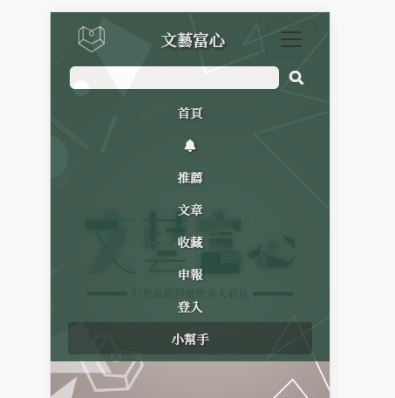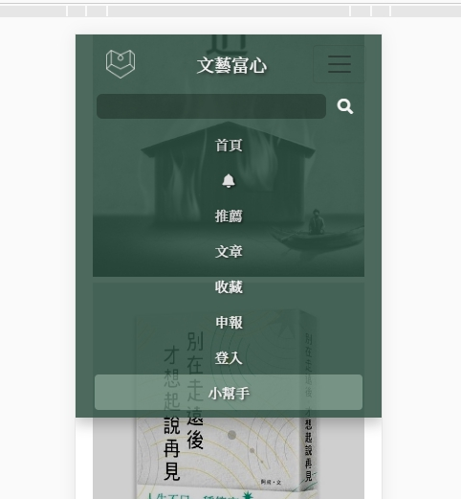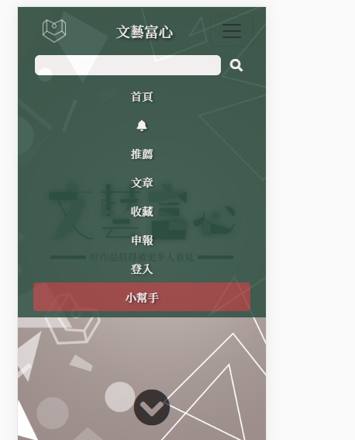

---------本次問題---------

1.名詞更改：確認「文章」改為「討論區」

2.line bot圖文選項暫定：

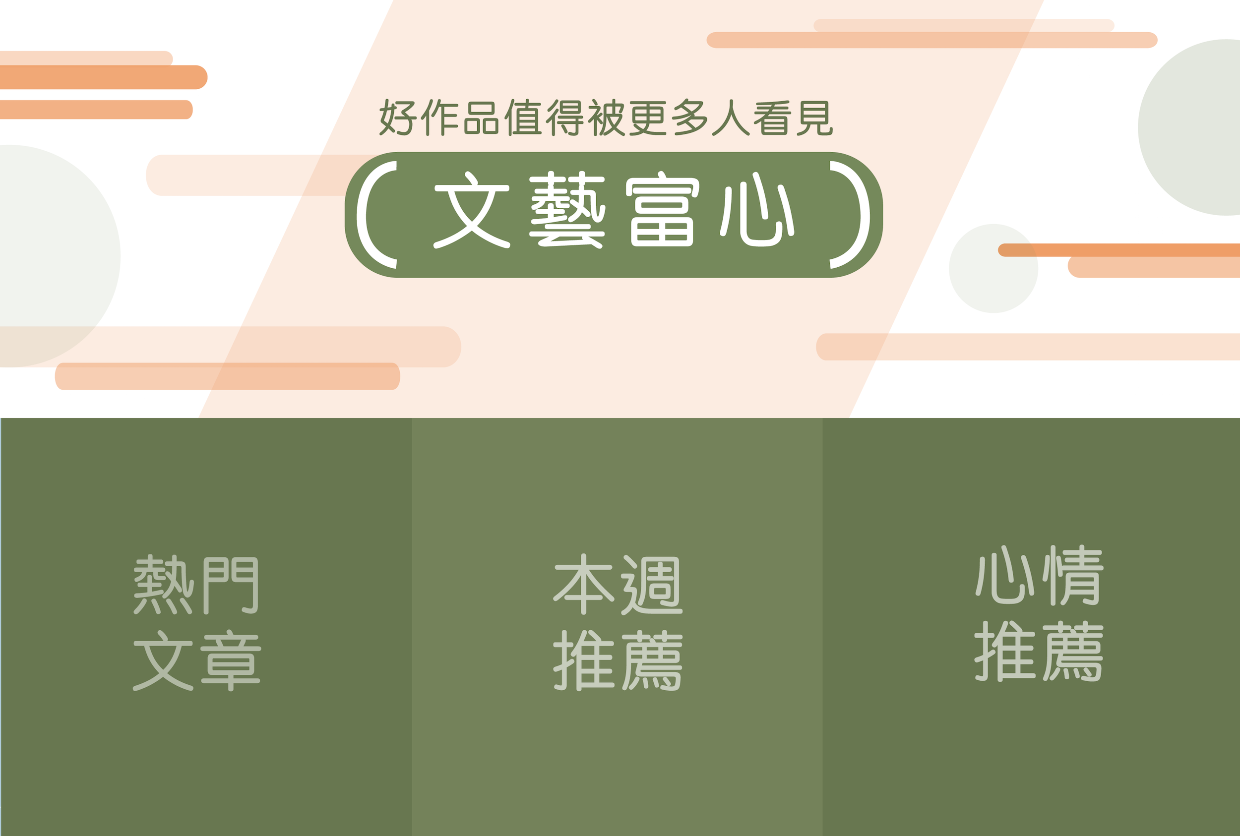

3.

下次進度：

張惟婷：全面修改網頁程式

凌振欽：全面修改api、資料庫

楊育涵：line bot-本週精選

閻逸瑄：研究line bot

洪宇珊：line bot-心情推薦

下一次組開會（與老師開會時間：8/17，下午13:00

內部線上開會時間：8/17，晚上22:00）